EMOTIONLAB
Documentación técnica del estado actual
y proceso de migración a AWS
Versión 0.2 | 21 de octubre de 2026
Proyecto: EmotionLab
Repositorio principal: Emotionlab-Backend
Responsable: Emily González

1. Introducción
EmotionLab es un proyecto orientado a apoyar la gestión emocional de estudiantes universitarios frente a situaciones de exposición oral, mediante el uso de inteligencia artificial y herramientas de visualización de resultados.
El proyecto contempla un backend encargado de gestionar las solicitudes de la aplicación, procesar información y comunicarse con el modelo de inteligencia artificial. Como parte de su evolución, se está trabajando en la migración de la infraestructura hacia Amazon Web Services (AWS), buscando contar con una arquitectura más portable, reproducible y preparada para futuras mejoras.
Este documento registra el estado actual del backend, las actividades de migración realizadas, las pruebas ejecutadas, las dificultades encontradas y las evidencias necesarias para demostrar los avances del proyecto.

2. Objetivo de la documentación
Documentar el estado técnico actual de EmotionLab y registrar de forma verificable los avances del proceso de migración hacia AWS.

2.1. Objetivos específicos
- Identificar los componentes tecnológicos utilizados por el backend.
- Registrar los recursos de AWS creados y los componentes cuya implementación aún está pendiente.
- Documentar las pruebas realizadas sobre el modelo de inteligencia artificial y su empaquetado.
- Identificar las limitaciones de permisos encontradas en el entorno AWS Academy.
- Reunir evidencias técnicas que permitan respaldar el trabajo realizado.
- Establecer los pasos necesarios para continuar la migración en un entorno con los permisos correspondientes.

3. Arquitectura y tecnologías del proyecto

3.1. Backend
El backend de EmotionLab utiliza Python y Flask para exponer servicios mediante una API. Esta capa permite gestionar las solicitudes del sistema y servir de intermediaria entre la aplicación y los componentes de procesamiento.
El proyecto también contiene un modelo de inteligencia artificial almacenado en el archivo ia/modelo_pipeline.pkl, utilizado para realizar predicciones relacionadas con los estados de bienestar emocional.
Componente | Tecnología o recurso | Función
Backend | Python y Flask | Gestionar solicitudes de la API.
Modelo de IA | ia/modelo_pipeline.pkl | Procesar entradas y generar predicciones.
Contenedorización | Docker | Preparar el modelo para ejecutarlo en un contenedor.
Infraestructura | Terraform | Definir y gestionar recursos AWS mediante código.
Registro de imágenes | Amazon ECR | Almacenar imágenes de contenedores.
Automatización | GitHub Actions | Ejecutar validaciones y preparar publicación.
Plataforma cloud | Amazon Web Services | Alojar componentes de infraestructura.
EVIDENCIA 1. Estructura del proyecto
Qué demuestra: La organización del backend, el modelo y la infraestructura.
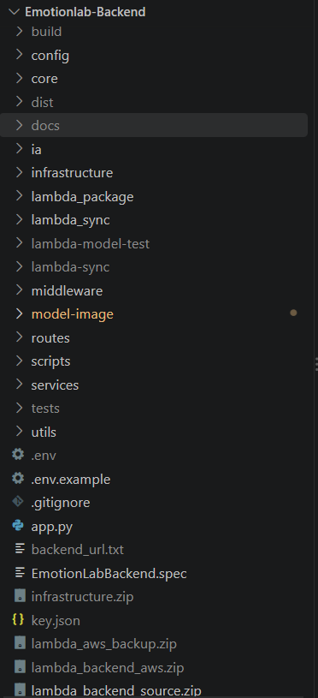

EVIDENCIA 2. Configuración tecnológica
Qué demuestra: Las tecnologías utilizadas y las dependencias declaradas.
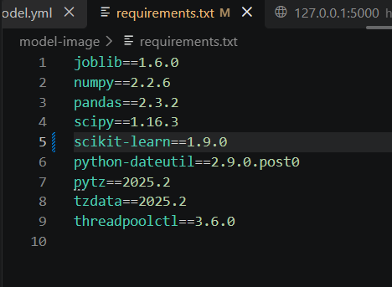
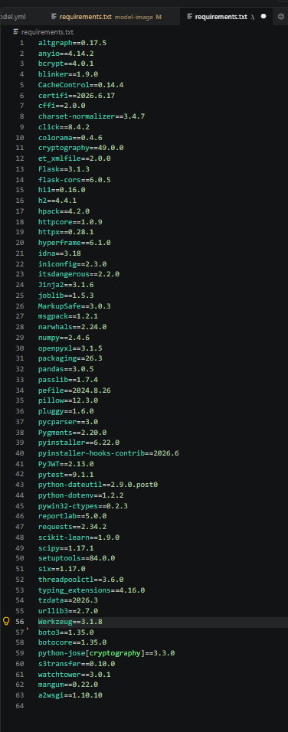

4. Proceso de migración a AWS

4.1. Infraestructura como código
Se preparó una configuración de Terraform para definir una infraestructura independiente destinada a la migración portable de EmotionLab.
Ruta de configuración: infrastructure/terraform/environments/portable
Esta separación permite trabajar sobre los recursos de migración sin modificar deliberadamente los recursos de desarrollo existentes. La infraestructura portable se diseñó con nombres de recursos diferenciados y un estado de Terraform separado.
El plan completo de Terraform había presentado una propuesta de creación de recursos, pero esto no significa que todos ellos hayan sido desplegados. La aplicación se realizó inicialmente de manera selectiva para crear el repositorio de imágenes.

4.2. Repositorio de imágenes en Amazon ECR
Se ejecutó correctamente la creación del repositorio de Amazon Elastic Container Registry (ECR) destinado a almacenar la imagen del modelo de inteligencia artificial.
- Nombre: emotionlab-model-portable
- Región: us-east-1
- Cuenta AWS:
- URI: 595859497127.dkr.ecr.us-east-1.amazonaws.com/emotionlab-model-portable
- Cifrado: AES-256.
- Escaneo de imágenes al subirlas: habilitado.
- Etiquetas de imagen: inmutables.
La ejecución de Terraform para este recurso finalizó con 1 recurso agregado, 0 recursos modificados y 0 recursos destruidos. La existencia del repositorio fue comprobada posteriormente mediante AWS CLI.
Estado: recurso creado y verificado. Esto no demuestra por sí solo que la imagen del modelo ya se encuentre publicada.
EVIDENCIA 3. Creación del repositorio ECR
Qué demuestra: Que el repositorio de imágenes portable existe.
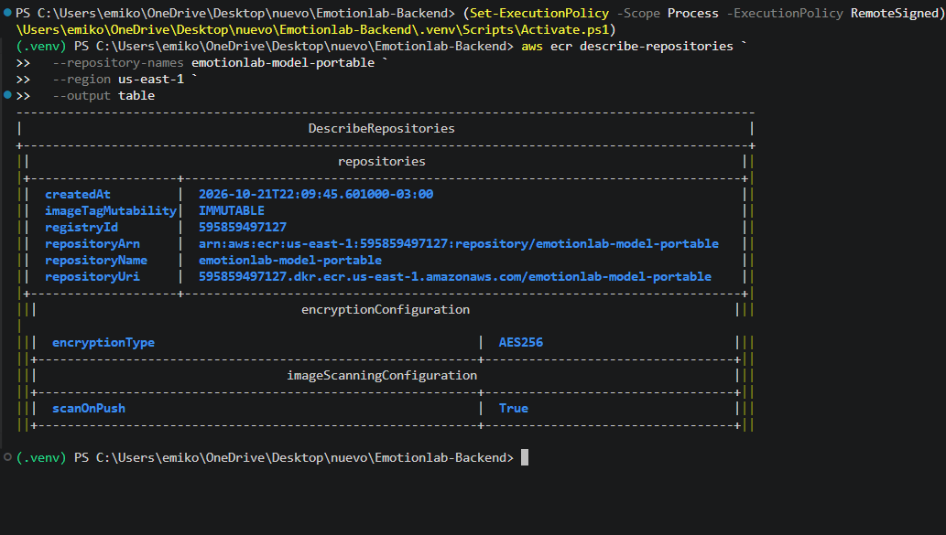
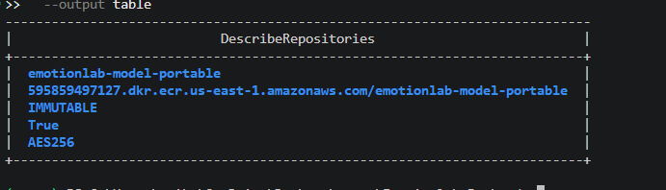

EVIDENCIA 4. Resultado de Terraform
Qué demuestra: Que se aplicó la creación selectiva de un recurso sin modificar ni eliminar otros.
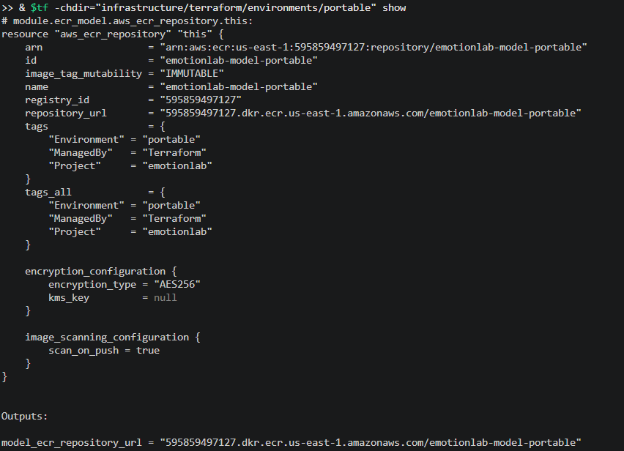

EVIDENCIA 5. Configuración del repositorio
Insertar aquí: los detalles de ECR mostrando cifrado, escaneo e inmutabilidad
Qué demuestra: La configuración del repositorio.

5. Validación del modelo de inteligencia artificial

5.1. Automatización mediante GitHub Actions
Se preparó un flujo de trabajo en GitHub Actions para validar el modelo y preparar la construcción y publicación de una imagen Docker.
Ruta: .github/workflows/build-model.yml
- Preparación del entorno Python.
- Instalación de las dependencias del modelo.
- Verificación de los artefactos del modelo.
- Ejecución de una prueba de inferencia.
- Construcción y publicación de la imagen cuando se habilita la opción correspondiente y existe autenticación válida con AWS.
La publicación está condicionada a disponer de un rol IAM válido y de los permisos necesarios para autenticación mediante OpenID Connect (OIDC).

5.2. Resultados de la validación
En una ejecución de GitHub Actions se obtuvieron estos resultados:
- Verificación de integridad de los artefactos completada.
- Hash verificado: c095b4e4d4c4fe0e44e833c1a764e6426ac7208a62cd34653d878ed385666545.
- Carga del modelo desde ia/modelo_pipeline.pkl.
- Prueba de inferencia completada correctamente.
- Resultado informado: Alto Bienestar, con una probabilidad de 63,8 %.
El resultado corresponde a una prueba de inferencia concreta; no debe interpretarse como una métrica de precisión general ni como evidencia de un nuevo entrenamiento.
En aquella ejecución apareció una advertencia sobre la versión de scikit-learn usada para serializar el modelo y la instalada en el entorno de validación. Posteriormente se indicó que model-image/requirements.txt se ajustó a scikit-learn==1.9.0. Se requiere una ejecución posterior satisfactoria para verificar el ajuste.
Estado: existe evidencia de una prueba de inferencia exitosa; falta verificar la ejecución posterior al ajuste y confirmar por separado la publicación de la imagen.
EVIDENCIA 6. Ejecución de GitHub Actions
Qué demuestra: El resultado de los controles automatizados.
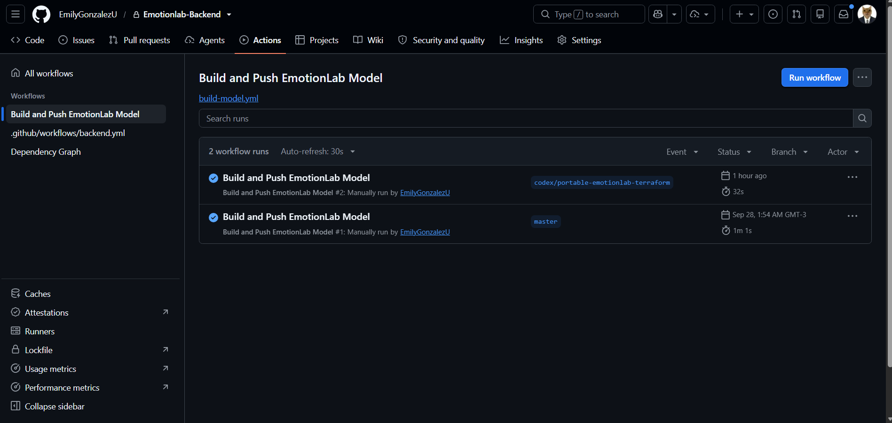

EVIDENCIA 7. Resultado de inferencia
Qué demuestra: Que el modelo cargó y procesó una entrada de prueba.
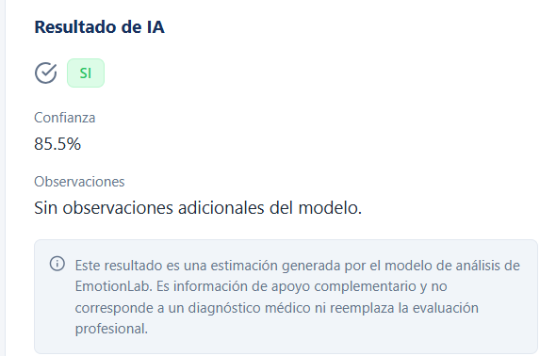

6. Autenticación y publicación de imágenes
Para automatizar la publicación de imágenes desde GitHub Actions se preparó un flujo basado en OIDC. Este mecanismo permite que GitHub Actions solicite credenciales temporales de AWS mediante un rol configurado para confiar en el repositorio y el flujo de trabajo.
La ejecución de publicación encontró un problema de configuración relacionado con el rol utilizado para la autenticación. En AWS Academy no se confirmó la existencia de un proveedor OIDC y un rol configurados específicamente para este flujo.
Por este motivo, no se considera demostrada la publicación automatizada de la imagen en ECR. La solución requiere que una persona con los permisos correspondientes configure y autorice el mecanismo, respetando las políticas de la cuenta. No se deben modificar roles existentes ni eludir las restricciones del laboratorio.
EVIDENCIA 9. Configuración de GitHub Actions
Qué demuestra: La configuración del flujo de validación y publicación.
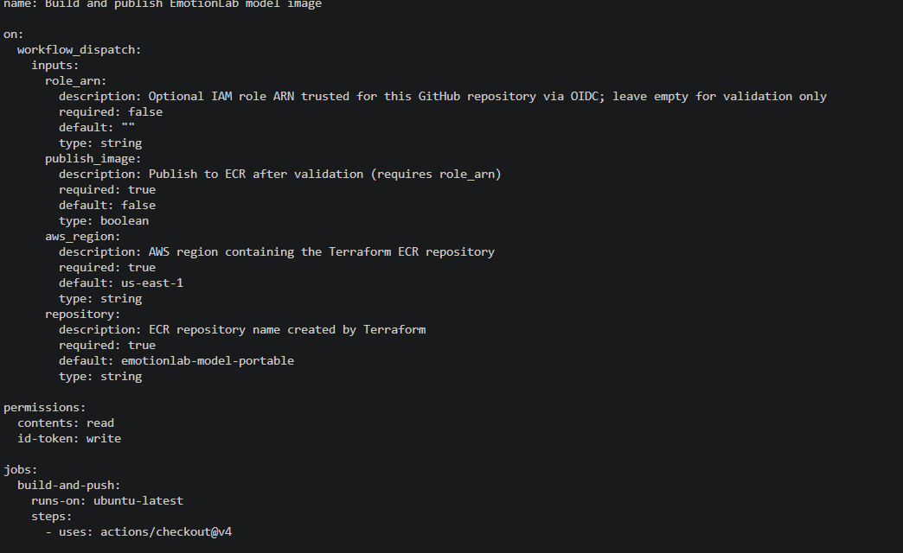

EVIDENCIA 10. Resultado de autenticación
Qué demuestra: La limitación que impidió confirmar la publicación automatizada.

7. Estado de la infraestructura
La siguiente tabla distingue recursos verificados, pruebas ejecutadas y actividades pendientes.
Elemento | Estado documentado | Observación
Configuración Terraform portable | Preparada | Configuración independiente de desarrollo.
Repositorio ECR portable | Creado y verificado | emotionlab-model-portable.
Validación del modelo | Prueba ejecutada | Confirmar ejecución posterior al ajuste.
Construcción de la imagen | Configurada | Verificar ejecución final.
Publicación automatizada en ECR | Pendiente de confirmación | OIDC presentó un error.
Despliegue completo portable | No confirmado | Un plan no equivale a despliegue.
Backend en AWS portable | No confirmado | Se requieren recursos y pruebas.
Pruebas de API en AWS | Pendientes de evidencia | Comprobar respuestas del servicio.
Los recursos históricos de desarrollo de la cuenta AWS deben documentarse por separado, verificando su estado actual antes de afirmar que están operativos o que corresponden a la infraestructura portable.
EVIDENCIA 11. Estado actual de recursos AWS
Qué demuestra: Qué recursos existen actualmente y, cuando sea posible, su estado.
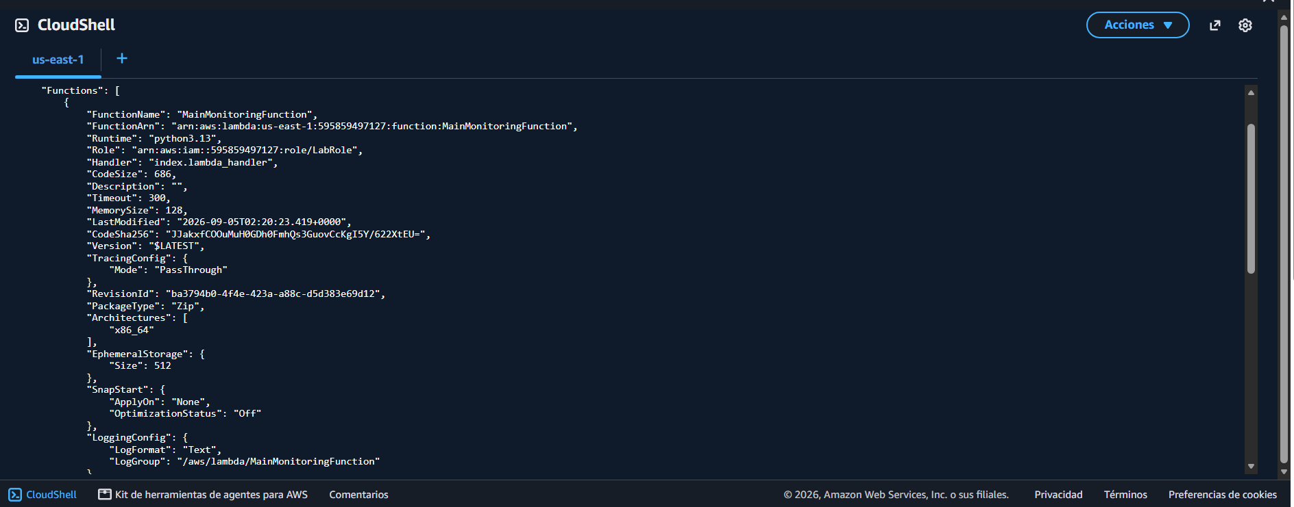
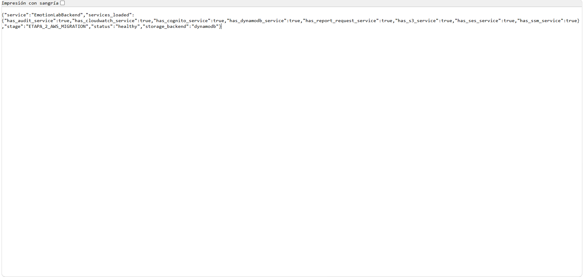

8. Dificultades encontradas

8.1. Restricciones de permisos de AWS Academy
El entorno AWS Academy presenta restricciones de permisos. Se detectaron limitaciones para configurar la autenticación requerida para publicar imágenes; algunas tareas requieren intervención de una persona con permisos adecuados.

8.2. Validación de dependencias
Se identificó una diferencia entre la versión de scikit-learn utilizada para serializar el modelo y la disponible durante una validación. Se ajustó la dependencia declarada, pero la corrección debe respaldarse con una ejecución posterior exitosa.

8.3. Separación entre planificación y despliegue
Terraform permite planificar y reproducir la creación de recursos, pero un plan exitoso no implica que los recursos se hayan creado ni que los servicios estén ejecutándose. Se diferencia entre configuración preparada, recursos creados, pruebas realizadas y componentes pendientes.

9. Próximas actividades
- Repetir las validaciones de integridad e inferencia después del ajuste de dependencias.
- Confirmar si la imagen Docker fue construida y publicada en ECR.
- Documentar la configuración necesaria para habilitar la autenticación de GitHub Actions con AWS en un entorno autorizado.
- Revisar el plan de Terraform portable y verificar los recursos propuestos antes de aplicar cambios.
- Desplegar los componentes pendientes en un entorno con permisos suficientes.
- Verificar la API desplegada mediante peticiones HTTP y revisar sus registros en CloudWatch, cuando corresponda.
- Reunir capturas de la consola AWS, GitHub Actions y las pruebas realizadas.
- Incorporar las evidencias al repositorio documental del proyecto.

10. Conclusión
El proceso de migración de EmotionLab hacia AWS presenta avances verificables en la preparación de infraestructura mediante Terraform, la creación de un repositorio ECR independiente y la validación del modelo de inteligencia artificial.
También se preparó un flujo de automatización para verificar el modelo y publicar una imagen de contenedor. No obstante, la publicación automatizada y el despliegue completo de la infraestructura portable no se consideran finalizados, debido a las limitaciones de autenticación y permisos encontradas y a la falta de evidencia suficiente para confirmar la ejecución integral del backend en AWS.
El siguiente paso consiste en consolidar las pruebas, completar la documentación de los componentes pendientes y dejar un procedimiento reproducible para que el despliegue pueda realizarse en un entorno autorizado.

